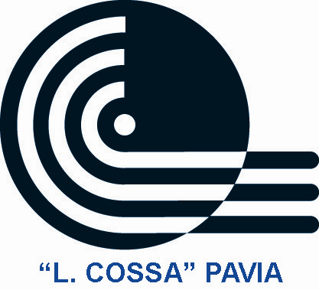

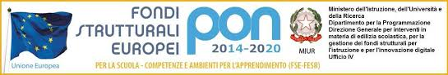
Ministero dell’Istruzione, dell’Università e della Ricerca
Istituto d'Istruzione Superiore “Luigi Cossa”
Viale Necchi, 5 – 27100 Pavia
Tel: 0382 33422 – Fax: 0382 33421

TECNICHE DI COMUNICAZIONE CLASSE 4^ RR -IND. Alberghiero/ Accoglienza Turistica
TESTO : “Tecniche di comunicazione per l’accoglienza turistica”- I. Porto, G. Castoldi-Hoepli ed.

MODULO 1-LA COMUNICAZIONE INTERPERSONALE

Unità 1- La dinamica del processo di comunicazione

- Il significato della comunicazione
- L’approccio matematico-cibernetico
- L’approccio sistemico-relazionale: gli assiomi della comunicazione
- La comunicazione ecologica e i suoi princìpi

Unità 2-Le modalità della comunicazione verbale

- La comunicazione verbale
- La persuasione: il principio della reciprocità, dell’impegno, della coerenza e della simpatia
- La persuasione attraverso il dialogo: la tecnica delle domande, l’ascolto, la riformulazione;
- La valenza suggestiva della parola: la suggestione negativa e la valenza positiva

Unità 3-La comunicazione non verbale

- La comunicazione non verbale: le regole principali, la formazione della prima impressione, la comunicazione non verbale statica e dinamica
- Le emozioni: che cosa sono e quali sono le emozioni fondamentali

MODULO 2- IL MARKETING

Unità 1- Il rapporto tra imprese e mercati

- Definizione di marketing
- Il consumatore e la sua utilità immateriale
- Il marketing management
- Le strategie di marketing: la mission, il marketing mix, il posizionamento e il target, l’analisi SWOT

Unità 2- I consumatori

- L’evoluzione del modo di consumare
- La segmentazione
- Il rapporto con i clienti
- I comportamenti dei clienti e le motivazioni che inducono all’acquisto
- Il cliente al telefono: la gestione della conversazione telefonica

Unità 3-La pubblicità

- Breve storia della pubblicità
- La rivoluzione creativa
- Le campagne pubblicitarie
- Le forme della pubblicità ieri e oggi

